Проект договора №28

« » ноября 2025 г.

«Наименование организации» именуемое в дальнейшем «Поставщик», в лице Генерального директора ФИО ., действующей на основании Устава, с одной стороны, и Муниципальное казенное учреждение культуры "Зимитицкий Дом культуры", именуемое в дальнейшем «Покупатель» в лице директора Русаковой Светланы Александровны , действующего на основании Устава, с другой стороны, с соблюдением требований Федерального закона Российской Федерации от 05.04.2013г №44-ФЗ «О Контрактной системе в сфере закупок товаров, работ, услуг для обеспечения государственных и муниципальных нужд»(далее- Федеральным законом №44-ФЗ), на основании ст.93 ч.1 п.4 заключили настоящий договор о нижеследующем:

1. Предмет договора.
1.1. Поставщик обязуется поставить Покупателю товар, согласно Спецификации (Приложение №1), а Покупатель обязуется принять и оплатить товар на условиях настоящего договора.
1.2. Доставка товара (или его отдельной партии) осуществляется Поставщиком по адресу: 188425 Ленинградская обл. Волосовский р-н п.Зимитицы, д. 40

2. Цена Договора и порядок расчетов.
2.1. Общая цена настоящего договора составляет: 13 206,00 руб. (Тринадцать тысяч двести шесть рублей 00 копеек), НДС не облагается.
2.2 Источником финансирования по настоящему Договору местный бюджет.
2.3. Оплата по настоящему Договору производится в рублях безналичным расчетом.
2.4. Цена договора является твердой и определяется на весь срок исполнения договора
2.5. Покупатель обязан осуществить 100% оплату Товара по факту поставки путем перечисления безналичных денежных средств на расчетный счет Поставщика в течение 14 рабочих дней, с даты подписания Заказчиком товарной накладной (УПД).
2.6. Датой оплаты Товара считается календарная дата отметки банка о приеме платежного поручения Покупателя на перечисление денежных средств. Фактом оплаты является подтверждение Поставщика о получении вышеуказанных денежных средств.
2.7. Стоимость Товара, включает в себя все расходы Поставщика по упаковке и доставке товара до места назначения.

3. Порядок исполнения договора.
3.1. Ассортимент, количество товара определяются на основании заявок представителя Покупателя, получаемых в устной форме, по факсу или электронной почте, затем согласуются с менеджером Поставщика. Эта информация отражается в счетах, выставляемых Покупателю для оплаты, в Универсальном передаточном документе (далее по тексту УПД) или накладных на товар, оформляемых сторонами на каждую отгружаемую партию продукции.
3.2. Поставка Товара осуществляется в срок: 10 рабочих дней с даты поступления заявки.
3.3. При заказах товара и последующей отгрузке в пределах _____________ доставка осуществляется за счет Поставщика в место, указанное Покупателем. В ином случае доставка осуществляется на отдельных условиях, которые согласовываются сторонами при каждой отгрузке. При самовывозе время получения продукции на складе Поставщика согласовывается сторонами.
3.4. Поставщик обязуется поставлять продукцию надлежащего качества, предоставляя при необходимости сертификаты качества на товар, подлежащий сертификации.
3.5. Доставленные Поставщиком товары должны быть проверены и осмотрены Покупателем при приемке для исключения брака или некомплектности. Покупатель обязан руководствоваться при этом действующими нормативными документами. Оформленный надлежащим образом УПД (подписанный Покупателем и заверенный его печатью) свидетельствует об отсутствии с его стороны претензий к количеству и качеству поставленного товара.
3.6. При обнаружении скрытых дефектов или брака продукции, которые невозможно выявить при приеме товара, Покупатель обязан немедленно уведомить об этом Поставщика не позднее 5 дней с даты отгрузки, при этом Сторонами оформляется и подписывается Акт о скрытых недостатках. При выявлении брака или дефекта по вине Поставщика им должна быть произведена замена брака на качественный товар или при невозможности замены обеспечен возврат денег Покупателю за бракованную продукцию. В спорном случае проводится экспертиза, которая оплачивается за счет виновной Стороны.
3.7. Продукция, имеющая срок годности, установленный производителем, поставляется с учетом этого фактора.
3.8. При наличии, установленного производителем, гарантийного срока эксплуатации на технически сложные офисные приборы и другое оборудование, при отсутствии представительства завода-изготовителя, Поставщик предоставляет свои гарантийные обязательства на этот срок и за свой счет организует транспортировку неисправного оборудования до ближайшего представительства компании-производителя.

4. Ответственность сторон.
4.1.В случае несвоевременной поставки, Поставщик уплачивает штраф в размере 0,1% за каждый день просрочки.
4.2. Выплата неустойки не освобождает Стороны от реального исполнения обязательств по договору.
4.3. В случае неисполнения или ненадлежащего исполнения обязательств, предусмотренных настоящим Договором, Стороны несут ответственность в соответствии с действующим Законодательством РФ.
4.4. Стороны освобождаются от ответственности за неисполнение обязательств, предусмотренных настоящим Договором, если такое неисполнение вызвано обстоятельствами непреодолимой силы (форс-мажор). Документ, выданный соответствующими компетентными государственными органами, будет являться достаточным подтверждением наличия и продолжительности действия обстоятельств непреодолимой силы. Стороны немедленно извещают друг друга о наступлении вышеуказанных обстоятельств.

5. Разрешение споров.
5.1. Все споры, разногласия и/или требования, возникшие из настоящего Договора и/или в связи с ним, Стороны будут пытаться урегулировать путем переговоров.
5.2. До передачи спора в Арбитражный суд Стороны обязаны предъявит друг другу мотивированные ссылками на законодательство и обоснованные документами (материалами, расчетами и пр.) претензии, срок рассмотрения которых составляет 30 дней с даты получения.
5.3. Если Сторонами не удается найти взаимоприемлемого решения, для разрешения спора они должны обратиться, после соблюдения претензионного порядка, в __________ г.

6.Антикоррупционная оговорка.
6.1. При исполнении своих обязательств по Договору Стороны, их аффилированные лица, работники или посредники не выплачивают, не предлагают выплатить и не разрешают выплату каких-либо денежных средств или ценностей, прямо или косвенно, любым лицам для оказания влияния на действия или решения этих лиц с целью получить какие-либо неправомерные преимущества или для достижения иных неправомерных целей. При исполнении своих обязательств по Договору Стороны, их аффилированные лица, работники или посредники не осуществляют действия, квалифицируемые применимым для целей Договора законодательством как дача или получение взятки, коммерческий подкуп, а также иные действия, нарушающие требования применимого законодательства и международных актов о противодействии коррупции и легализации (отмывании) доходов, полученных преступным путем.
6.2. В случае возникновения у Стороны обоснованных подозрений, что произошло или может произойти нарушение каких-либо положений настоящего раздела Договора, соответствующая Сторона обязуется уведомить другую Сторону в письменной форме не позднее 5 рабочих дней с момента возникновения указанных подозрений. В письменном уведомлении указываются лица, причастные к нарушению условий Договора, фактические обстоятельства дела и предоставляются материалы, достоверно подтверждающие или дающие основание предполагать, что произошло или может произойти нарушение настоящего раздела Договора.
6.3. Сторона, получившая письменное уведомление о нарушении положений настоящего раздела Договора, обязана в течение 10 рабочих дней с даты его получения рассмотреть его и в течение 5 рабочих дней с даты окончания рассмотрения сообщить уведомившей Стороне об итогах его рассмотрения.
6.4. Стороны гарантируют осуществление надлежащего разбирательства по фактам нарушения положений настоящего раздела Договора с соблюдением принципов конфиденциальности и применение эффективных мер по предотвращению возможных конфликтных ситуаций. Стороны гарантируют отсутствие негативных последствий как для уведомившей Стороны в целом, так и для конкретных работников уведомившей Стороны, сообщивших о факте нарушений условий настоящего раздела Договора.
6.5. В случае подтверждения факта нарушений одной Стороной положений настоящего раздела и/или неполучения другой Стороной информации об итогах рассмотрения письменного уведомления о нарушении условий настоящего раздела Договора, другая Сторона имеет право расторгнуть настоящий Договор в судебном порядке. Сторона, по чьей инициативе был расторгнут настоящий Договор в соответствии с положениями настоящей статьи, вправе требовать возмещения реального ущерба, возникшего в результате такого расторжения.

7. Срок действия договора.
7.1. Настоящий договор вступает в силу с момента подписания и действует до 31 декабря 2025 года, а в части неисполненных обязательств – до полного их исполнения.
7.2 Расторжение Договора допускается по соглашению Сторон, по решению суда или в связи с односторонним отказом Стороны от исполнения Договора в соответствии с гражданским законодательством Российской Федерации в порядке, предусмотренном частями 9 - 23 статьи 95 Федерального закона №44-ФЗ.

8.Прочие условия.
8.1. Во всем, что не предусмотрено Договором, Стороны руководствуются законодательством Российской Федерации.
8.2. Настоящий договор составлен в двух подлинных идентичных экземплярах, по одному для каждой из Сторон.
8.3. Изменения, приложения и дополнения к данному Договору будут действительными, если они выполнены в письменной форме, подписаны уполномоченными представителями обеих Сторон и скреплены печатями. Все приложения и дополнения, должным образом подписанные являются неотъемлемой частью настоящего Договора.
8.4. При изменении платежных и иных реквизитов Стороны информируют друг друга в трехдневный срок посредством факсимильной, либо почтовой связи.
8.5. Изменение существенных условий Договора при его исполнении не допускается, за исключением случаев, предусмотренных Федеральным законом №44-ФЗ.
8.6. При заключении настоящего Договора Поставщик подтверждает свое соответствие требованиям, установленным в части 1, 1.1 статьи 31 Федеральным законом №44-ФЗ.
8.7. Все приложения к Договору являются его неотъемлемой частью.

Реквизиты и подписи сторон.
Поставщик | Покупатель
реквизиты  __________________ ФИО.  М.П. | Муниципальное казенное учреждение культуры «Зимитицкий Дом культуры»  Почтовый адрес: 188425, Ленинградская область, Волосовский район, п. Зимитицы, дом 40.  Р/с : 03231643416064044500  Единый казначейский счет: 40102810745370000098  БИК: 044030098  Банк : ОКЦ №1 Северо-Западного ГУ Банка России//УФК по Ленинградской области, г.Санкт-Петербург  ОГРН: 1114705008868  ИНН: 4705055976  КПП: 470501001  ОКТМО: 41606404  ОКВЭД: 90.04  ОКПО: 90344217  ОКФС: 14  ОКОПФ: 72  Директор  _________________ Русакова С.А.  М.П.

Приложение №1
к проекту договора №28
от « » ноября 2025 года

Спецификация

№ | Наименование товара | Ед.  изм. | Количество | Цена за единицу  РУБ | Сумма общая  РУБ
1 | Светодиодная цветомузыка с лазером Disco Spin 16 LED RGB,Вращающиеся дискотечные огни в барах KTV | Шт.. | 1 | 9444,00 | 9444,00
2 | Каркас для фотозоны 3х3 метра усиленный, фотофон, джокер систем | Шт. | 1 | 3762,00 | 3762,00
Спецификация содержит: Два наименования на сумму |  |  |  |  | 13206,00

1. 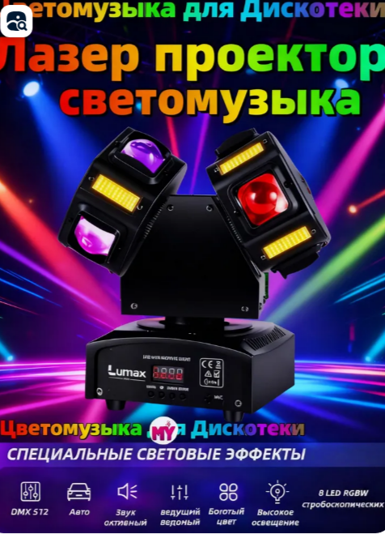
2. 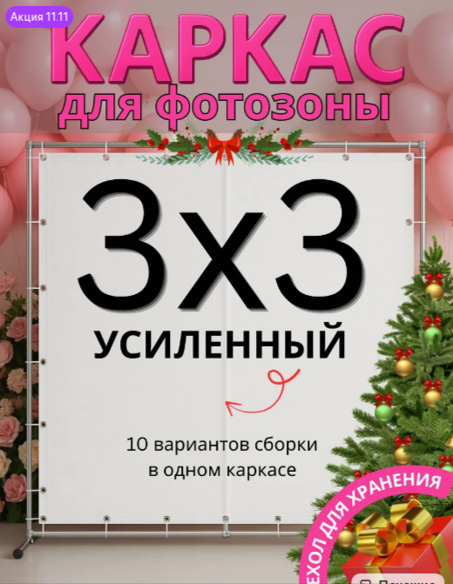

Итого: 13 206,00 руб. (Тринадцать тысяч двести шестьрублей 00 копеек), НДС не облагается.

Поставщик | Покупатель
«Наименование организации"  __________________ ФИО  М.П. | МКУК "ЗИМИТИЦКИЙ ДК"  Директор  _______________ Русакова С.А.  М.П.

